


Drogi gminne – wsparcie środków z Unii Europejskiej

Gmina Harasiuki, do której zadań własnych należy, zaspokajanie zbiorowych potrzeb mieszkańców w zakresie dróg gminnych, postanowiła zainwestować w poprawę infrastruktury drogowej.
Realizacja zadań inwestycyjnych zmusza Gminę do pozyskania wsparcia finansowego z zewnątrz.. W związku z tym Gmina Harasiuki skorzystała
z dofinansowania z Unii Europejskiej przy zaangażowaniu środków Europejskiego Funduszu Rozwoju Regionalnego w ramach Zintegrowanego Programu Operacyjnego Rozwoju Regionalnego Priorytet III- Rozwój lokalny, Działanie 3.1 – „Obszary wiejskie” oraz budżetu państwa.
Zintegrowany Program Operacyjny Rozwoju Regionalnego jest programem operacyjnym, który służy do realizacji Narodowego Planu Rozwoju
2004 – 2006.
Głównym celem Działania 3.1 jest przeciwdziałanie marginalizacji społecznej
i ekonomicznej obszarów wiejskich i małych miast do 20 tys. mieszkańców.
Uchwałą Nr 230/3739/05 z dnia 27 grudnia 2005 r. Zarząd Województwa Podkarpackiego w Rzeszowie wybrał do dofinansowania projekt Gminy Harasiuki pn. „Przebudowa drogi gminnej Nr 102106R Rogóźnia – Banachy
od km 0+000 do km 2 + 50,00”.
Konsekwencją powyższego wyboru było podpisanie w dniu 28 marca 2006 r. umowy o dofinansowanie w/w projektu pomiędzy Wojewodą Podkarpackim – Instytucją Pośredniczącą a Gminą Harasiuki.
Całkowita wartość projektu wynosiła 989 625,00 PLN w tym środki z :
- Europejskiego Funduszu Rozwoju Regionalnego – 494 812,50 PLN
- budżetu państwa – 98 962,50 PLN
- budżetu gminy – 395 850,00 PLN
Wykonawcę robót wybrano w trybie przetargu nieograniczonego zgodnie
z ustawą z dnia 29 stycznia 2004 r. – Prawo Zamówień Publicznych
(Dz. U. z 2004 r. nr 19 poz. 177 z późn. zm.).
Wykonawcą został Pan Wojtas Marian Przedsiębiorstwo Robót Drogowych „DROKAM”- PIASECZNO 27 – 670 Łoniów – Piaseczno 84/21 – 26 .
W wyniku przeprowadzonego postępowania przetargowego zmianie uległ harmonogram realizacji projektu, kwoty kosztów kwalifikowanych
i niekwalifikowanych oraz źródeł dofinansowania.
Dlatego też w dniu 22 sierpnia 2006 r. podpisano aneks do umowy
o dofinansowanie projektu pomiędzy Wojewodą a Wójtem Gminy Harasiuki. Całkowita wartość projektu uległa zmianie i opiewała na kwotę
650 680,05 PLN w tym środki z :
- Europejskiego Funduszu Rozwoju Regionalnego – 325 340,02 PLN
- budżetu państwa - 65 068,00 PLN
- budżetu gminy – 260 272,03 PLN

W dniu 30 maja 2006 r. dokonano przekazania placu budowy i rozpoczęto roboty drogowe.
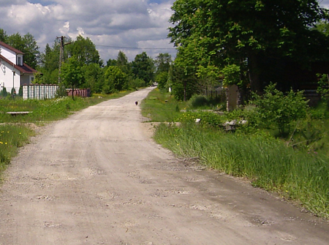

Zakres robót drogowych obejmował wykonanie podbudowy tłuczniem kamiennym, grubość warstwy po zagęszczeniu ponad 10 cm oraz wykonanie nawierzchni z mieszanki mineralno – asfaltowej.
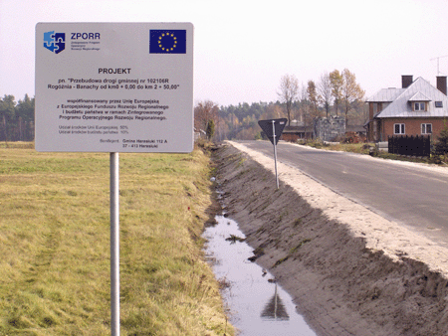

W dniu 29 września 2006 r. dokonano odbioru robót i przekazano do użytkowania .

